**ГОСУДАРСТВЕННОЕ ОБРАЗОВАТЕЛЬНОЕ УЧРЕЖДЕНИЕ**

**ВЫСШЕГО ПРОФЕССИОНАЛЬНОГО ОБРАЗОВАНИЯ**

**"ДОНЕЦКИЙ НАЦИОНАЛЬНЫЙ ТЕХНИЧЕСКИЙ УНИВЕРСИТЕТ"**

Лабораторная работа № 7

Тема: «Исследование протоколов беспроводной сети»

Проверил: Выполнил:

асс. каф. ПИ ст. гр. ПИ-18аы

Ищенко А.П. Данильчук К. М.

____.____.2021г. ____.____.2021г.

ст. преп. ПИ

Чернышова А.В.

____.____.2021г.

Донецк – 2021

**Задание к лабораторной работе**

Изучить протоколы обмена информацией в беспроводных сетях. Вывести список Wi-Fi точек.

SSID(*Service Set Identifier*) - уникальное наименование беспроводной сети, которое отличает одну сеть Wi-Fi от другой.

**Вариант 14**

Вывести SSID сетей, у которых шифрование – CCMP.

**Скриншоты**

Результат выполнения программы

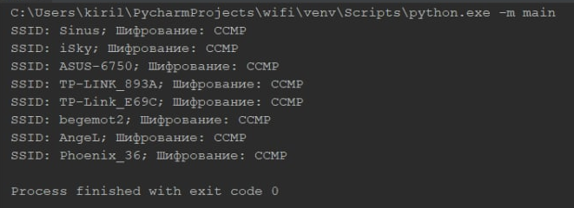

Программный код

import subprocess

results = subprocess.check_output('netsh wlan show networks').decode('cp866')

for result in results.split('\r\n\r\n')[1:-1]: #get wifi discription

values = result.split('\n') # get wifi line discription

ssid: str = values[0].split(':')[1].replace(' ', '').replace('\r', '') #get SSID

security = values[3].split(':')[1].replace(' ', '').replace('\r', '') #get security

if security == 'CCMP':

print(f"SSID: {ssid}; Шифрование: {security}")